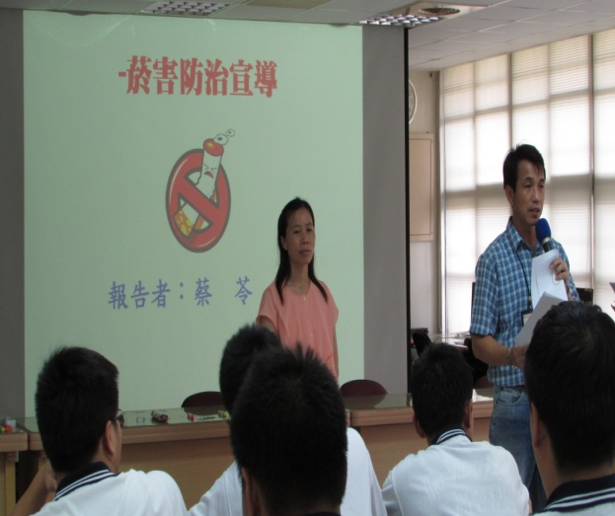 | 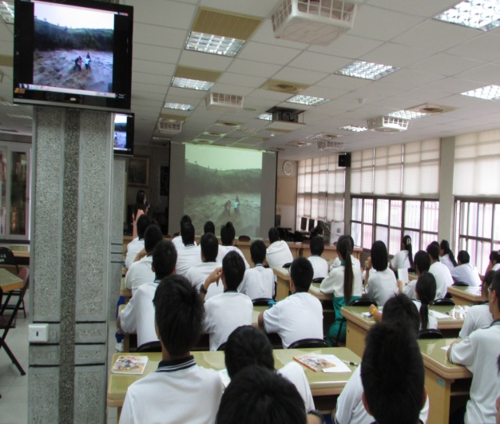
日期：103.10.31  本次邀請高雄市聯絡處專業講師 | 日期：103.10.31  引發學習動機是最中要的開始
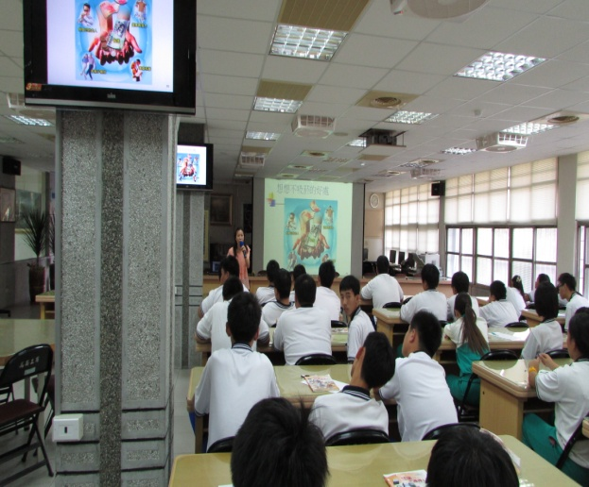 | 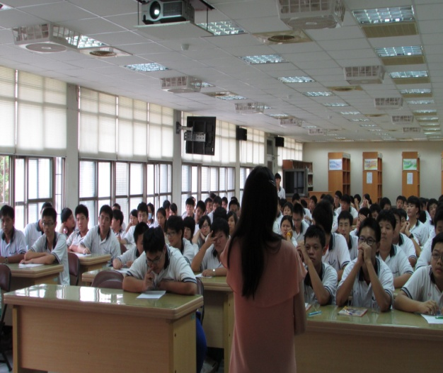
日期：103.10.31  蔡老師的宣教內容充實豐富 | 日期：103.10.31  學生們無不聚精會神的聽講
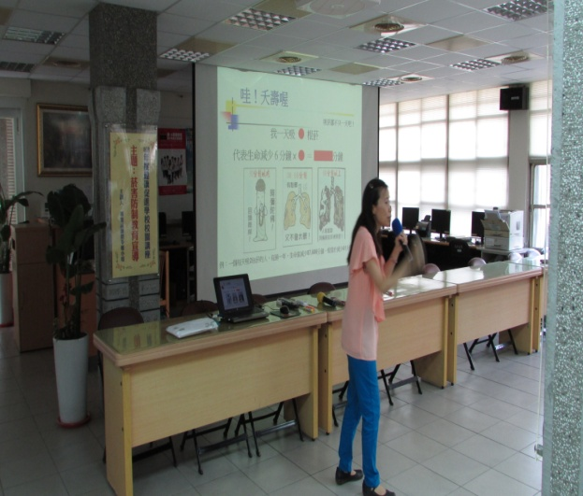 | 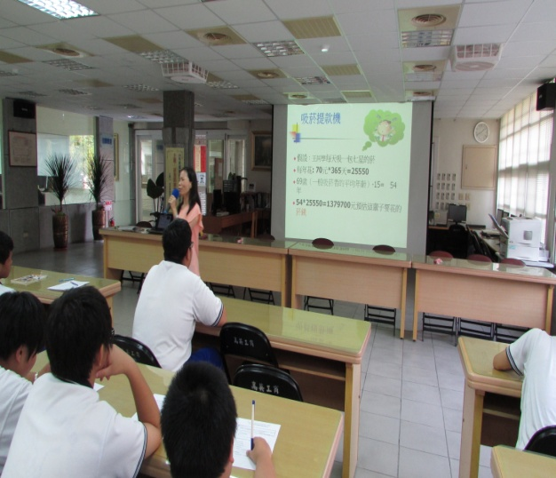
日期：103.10.31  學生們都十分認同菸害的可怕 | 日期：103.10.31  透過宣教達到校園零菸害的宣導

